www.maturski.org

Programski paket TeamViewer

STUDIJ SLUČAJA

PREDMET: INFORMATIKA
SMJER:
PROFESOR:
ASISTENT:
STUDENTI:

SADRŽAJ

1. UVOD................................................................................................................................ 1

2. OPŠTE KARAKTERISTIKE........................................................................................... 2

3. NAČIN KORIŠTENJA..................................................................................................... 4

4. ZAKLJUČAK.................................................................................................................... 10

5. LITERATURA................................................................................................................... 11

UVOD

Kako računari postaju sve jeftiniji i potrebni su u gotovo svakom poslu, gotovo da i nema korisnika koji ne posjeduje ili ne koristi više od jednog računara.

Uzimajući u obzir tu činjenicu, nije teško zamisliti ili bolje reći doći u situaciju da smo neki jako važan dokument npr. zaboravili na nekom računaru koji trenutno nije ispred nas, nebitno da li je situacija kuća ili posao.

Sjesti u auto i voziti se sat vremena, od kancelarije do kuće, kako bismo sa računara pokupili jedan fajl koji smo zaboravili staviti na USB stick suludo je ako su oba računara spojena na Internet.

Sve što u tom trenutku trebamo neka je remote desktop aplikacija poput TeamViewera, kojeg ćemo detaljno obraditi u ovom Studiju slučaja.

Slika 1. TeamViewer logo
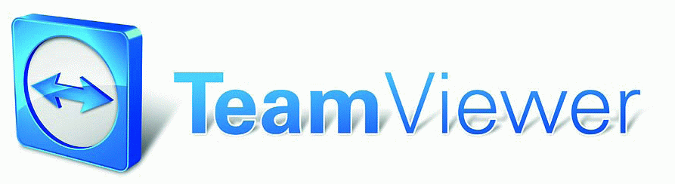

Izvor: http://www.teamviewer.com/download/teamviewer_manual.pdf (02.04.'11.)

OPŠTE KARAKTERISTIKE

TeamViewer je proizvod istoimene njemačke kompanije osnovane 2005. godine. Prije par mjeseci izdata je njegova najnovija 6 verzija. Iako nema mnogo godina iza sebe, s više od 100 miliona korisnika, u 200 zemlja širom svijeta, te 21 jezičkom verzijom, TeamViewer je jedno od najbrže rastućih rješenja za daljinski nadzor i daljinsku prezentaciju. Među partnerima kompanije mogu da se nađu imena kao što su: Porsche, Canon, Intel, IBM, UNICEF, Ford itd.
TeamViewer je jednostavan i praktičan, a istovremeno izuzetno moćan program za kontrolu računara na daljinu. Iako je prvenstveno namijenjen za poslovnu primjenu, dostupan je i kao besplatna verzija za privatne korisnike, naravno uz izvjesna ograničenja. Između ostalih branši, jako je koristan i u „našem fahu“ (Ekonomiji) gdje nalazi primjenu u bankarskom, kao i u sektoru osiguranja i sl.
Glavna odlika TeamViewera, podrška na daljinu, tokom godina se nije mijenjala, a svaka nova verzija donosila je nešto novo, kao i unaprjeđenje već postojećih mogućnosti. Od novih funkcija možemo da izdvojimo VoIP (Voice over Internet Protokol) i novi protokol prenosa podataka sa unaprijeđenim „keširanjem“ i metodama kompresije, što čini TeamViewer znatno bržim u odnosu na prethodne verzije kao i dosta jednostavnijim za upotrebu u odnosu na konkurenciju koju čine poznata imena iz svijeta Remote support-a: LogMeIn, Ultra VNC, pcAnywhere...
Glavne odlike TeamViewera i dalje su podrška na daljinu (Remote support), prezentacija (Presentation), prenos podataka (File transfer) i VPN (Virtual Private Network). Njegova prava snaga krije se u činjenici da za uspostavljanje konekcije nije potrebno vršiti podešavanja na samom ruteru, otvarati portove ili podešavati firewall, iz pomenutog razloga je i vrlo popularan za profesionalnu upotrebu npr. u Kompanijama ili Forumima koji se bave sa poslovima održavanja i „čišćenja“ računara (od virusa, trojanaca) i sl.
Sama konekcija uspostavlja se putem TCP ili UDP protokola, preko glavnih TeamViewer servera, a ostatak konekcije odvija se putem redundantne mreže, preko TCP ili HTTP tunela.
Nakon pokretanja instalacionog paketa, dobijamo mogućnost da instaliramo TeamViewer na hard disk ili da ga pokrenemo kao prijenosnu (portable) verziju. Ukoliko izaberemo klasičnu instalaciju, dobijamo mogućnost za izbor tipa licence, opciju za startovanje TeamViewera uz Windows, kao i postavljanje glavne šifre.
Programu je moguće pristupiti iz sistemskog „treja“, a po želji se može integrisati i u Windows programe.
Važno je napomenuti to da je ideja koja stoji iza TeamViewera jednostavnost rukovanja, što je od velikog značaja za one koji se slabije snalaze sa računarima. To ne znači da TeamViewer ne posjeduje više od onoga što je dostupno na prvi pogled. Naprotiv, od opcija koje nisu prikazane u glavnom prozoru možemo da izdvojimo slanje TeamViewer pozivnice prijatelju (ako je definisan mail klijent) i, mnogo važnije, detaljna podešavanja programa kao što su Proxy, prihvatanje LAN konekcija, obavezna dužina šifre, kao i spisak identifikacionih kodova koji mogu da pristupe vašem računaru (tzv. „whitelist”). Tu su i podešavanja za kontrolu na daljinu, podešavanje prezentacija i VPN-a.
Dok većina konkurenata nudi različite pakete za daljinsku podršku, daljinsko administriranje, obuku i prodaju (ali će te usluge i dodatno naplatiti...), TeamViewer je „all in one“ rješenje za sve što vam treba, TeamViewer uključuje sve pomenute module u jednom jednostavnom i vrlo „povoljnom“ paketu.

Takođe bitno je napomenuti da je TeamViewer jedno vrlo sigurno rješenje. Sve verzije krasi potpuno siguran prijenos podataka s 256 Bitnom enkripcijom/kodiranjem (isti sigurnosni standard koji se koristi za https / SSL).

NAČIN KORIŠTENJA

TeamViewer je jedan od najboljih i po našem mišljenju najjednostavnijih programa za Remote Desktop (Udaljeni Pristup), bilo da se radi o udaljenoj podršci, prezentaciji, razmjeni datoteka. Osim jednostavnosti instalacije i korištenja, potpuno je besplatan (za nekomercijalnu upotrebu). Ono što sa njim možete napraviti je vrlo brzo pomoći kolegi, prijatelju koji treba pomoć u svakodnevnom radu na računaru ( mnogo jednostavnije nego telefonskim putem).

Prvo što se mora napraviti je da na svoj računar skinemo TeamViewer aplikaciju sa oficijelnih stranica i to TeamViewer (full version): http://www.teamviewer.com/en/download/index.aspx

Nakon što ste ga skinuli i pokrenuli imate mogućnost instalacije ili samo pokretanja programa bez instalacije (što je korisno za računare na kojima nemate administratorske ovlasti za instalacju dodatnog software-a). Za dalji proces (za slučaj kada ga želimo instalirati na računar) potrebno je samo pažljivo pratiti uputstva i odabrati podešavanja koja nama odgovaraju na datom računaru, npr.:
Slika 2. TeamViewer postavke 1
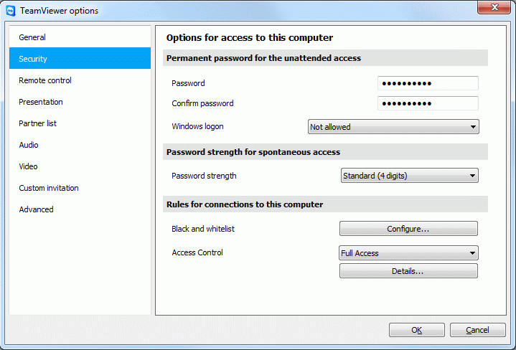
Izvor: http://www.teamviewer.com/download/teamviewer_manual.pdf (03.04.'11.)

Slika 3. TeamViewer postavke 2
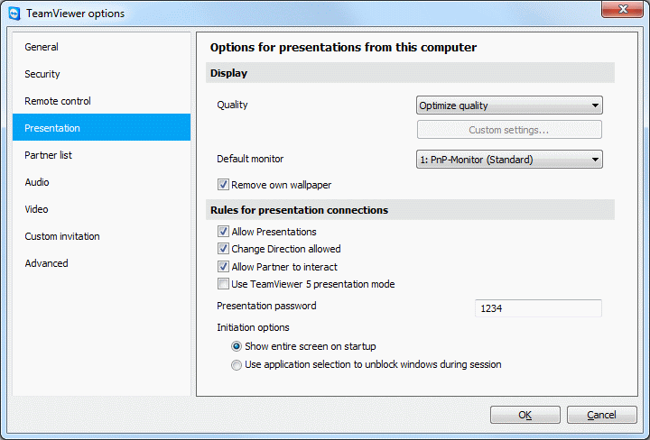
Izvor: http://www.teamviewer.com/download/teamviewer_manual.pdf (03.04.'11.)

Slika 4. TeamViewer postavke 3
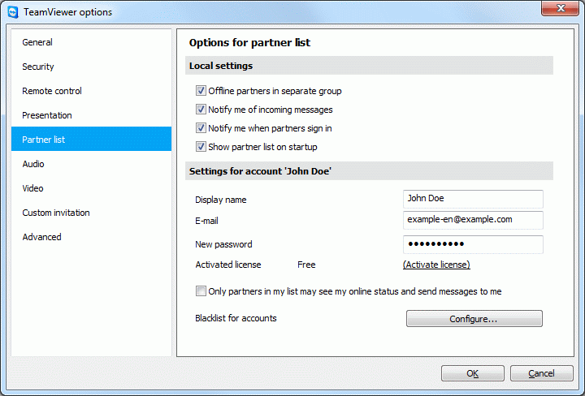
Izvor: http://www.teamviewer.com/download/teamviewer_manual.pdf (03.04.'11.)

Pokretanjem TeamViewer aplikacije u lijevom dijelu su vidljivi naš ID i šifra, ukoliko se netko s istom aplikacijom želi spojiti na naše računar. No u desnom dijelu pod ID upisujemo ID računara na koje se želimo spojiti, te odabiramo način spajanja. Za pokretanje konekcije potrebno je (logično) kliknuti na Connect... nakon čega se otvara novi „prozor“ gdje je potrebno unijeti i šifru (koju smo sa ID-om trebali dobiti ranije, npr. od kolege).

Slika 5. TeamViewer glavni „prozor“
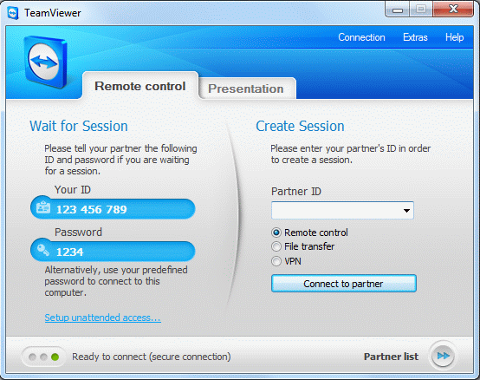
Izvor: http://www.teamviewer.com/download/teamviewer_manual.pdf (04.04.'11.)

Slika 6. TeamViewer „prozor“ za unošenje šifre pri konektovanju na računar
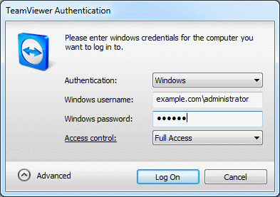
Izvor: http://www.teamviewer.com/download/teamviewer_manual.pdf (04.04.'11.)

Naravno ista aplikacija ili Customare Modul (Korisnički Modul) TeamViewer QuickSupport mora postojati na računaru na koje se želimo spojiti, što je jednostavnije. Jer isti modul je potrebno samo pokrenuti, nema nikakvog dodatnog klikanja, podešavanja. Možete ga poslati i e-mailom…

Pokretanjem korisničkog modula (u varijanti QuickSupport) odmah su vidljivi ID i šifra potrebni za spajanje na taj računar:

Slika 7. TeamViewer „prozor“ za QuickSupport
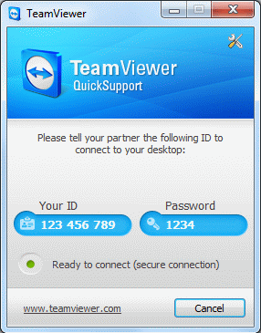
Izvor: http://www.teamviewer.com/download/teamviewer_manual.pdf (03.04.'11.)

Nakon jednostavne instalacije i pokretanja na oba računara (koje želimo povezati) imamo veliki broj mogućnosti i opcija koje nam omogućava TeamViewer: pokretanje prezentacija, prebacivanje fajlova, chat... kao i ona vjerovatno nakorisnija i najkorištenija „popravak računara prijateljima“ tj. čišćenje virusa, instalacija drivera itd. i to sve tako da udaljeni korisnik (prijatelj), koji može biti čak i na drugom kontinentu, vidi sve što radite kao i da u svakom trenutku ima mogućnost da prekine „operaciju“ jednostavnim gašenjem TeamViewer-a.

Prikaz nekih od funkcija:

Slika 8. TeamViewer Chat
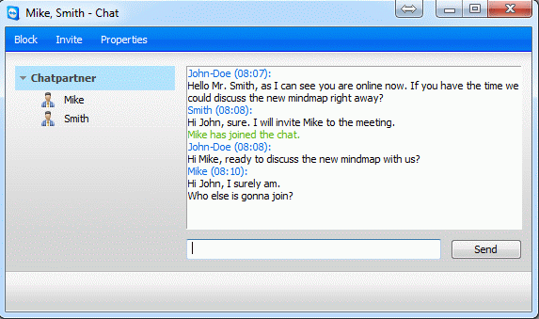
Izvor: http://www.teamviewer.com/download/teamviewer_manual.pdf (05.04.'11.)

Slika 9. TeamViewer File transfer
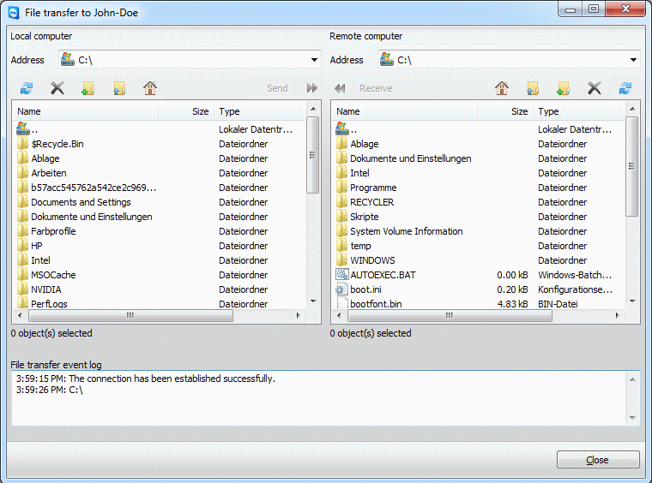
Izvor: http://www.teamviewer.com/download/teamviewer_manual.pdf (05.04.'11.)

Slika 10. TeamViewer pokretanje prezentacije
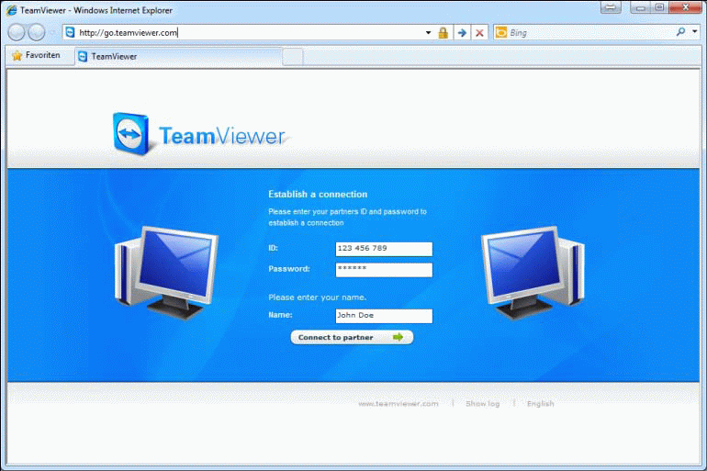
Izvor: http://www.teamviewer.com/download/teamviewer_manual.pdf (05.04.'11.)

ZAKLJUČAK
TeamViewer je kompanija koja je za kratko vreme uspjela da ostvari veliki uspjeh na polju pružanja internet podrške, a certifikat ISO 9001, koji se izdaje na godišnjem nivou, pečat kvaliteta sa pet zvezdica izdat od strane Njemačkog udruženja FAIER (Federal Association of IT Experts and Reviewers), potvrda od FIDUCIA (operater centara za informacionu obradu 800 njemačkih banaka) za upotrebu na bankarskim radnim stanicama itd. predstavljaju čvrstu garanciju bezbjednosti i kvaliteta.
Nema sumnje da je TeamViewer sjajan program koji zaslužuje sve pohvale, međutim po našem mišljenju bitna (jedina) zamjerka koju smo mi našli tokom obrade ovog Studija slučaja je jako visoka cijena komercijalne verzije (za naš standard) od € 499 za Business verziju, preko € 998 za Premium verziju do € 1890 (i to sa popustom?) za Corporate verziju.

LITERATURA

INTERNET

- http://www.teamviewer.com/en/company/references.aspx (03.04.'11.)

- http://scforum.info/index.php/topic,3067.0.html (03.04.'11.)

- http://www.teamviewer.com/en/products/benefits.aspx (03.04.'11.)

- http://www.teamviewer.com/en/products/security.aspx (04.04.'11.)

- http://www.teamviewer.com/download/teamviewer_manual.pdf (04.04.'11.)

- http://www.teamviewer.com/en/licensing/index.aspx (04.04.'11.)

www.maturski.org

1, 2 http://www.teamviewer.com/en/company/references.aspx
http://scforum.info/index.php/topic,3067.0.html
http://www.teamviewer.com/en/products/benefits.aspx
http://www.teamviewer.com/en/products/security.aspx
http://www.teamviewer.com/download/teamviewer_manual.pdf
http://www.teamviewer.com/en/products/security.aspx
http://www.teamviewer.com/en/licensing/index.aspx

